William Gunawan Eka – 2101664132
Arvinda – 2101641431
Regina Felicia – 2101643405
Ferdinandz Japhne – 2101643802
Judul Game:
- RuZ Second
High Concept:
- Dalam game yang kami buat, pemain harus dapat menyelesaikan atau mencari jalan keluar dalam labirin untuk mencapai target atau goal. Pemain berlomba dengan bot untuk mencapai siapa yang terlebih dahulu mencapai target. Projek ini menggunakan algoritma Depth First Search(DFS) untuk men-generate labirin secara acak.
Features:
- Dalam game ini ada 3 jumlah difficulty yaitu: easy, medium, dan hard.
- Labirin dalam game ini di generate secara acak dengan menggunakan algoritma Depth First Search(DFS).
- Player harus terlebih dahulu mencapai goal atau kotak hijau dari pada Enemy(kotak merah) untuk memenangkan permainan.
- Dalam game ini player dapat membunuh enemy begitupun sebaliknya, enemy juga dapat membunuh player.
- Jika player membunuh enemy maka score akan bertambah, tetapi apabila enemy membunuh player maka game akan berakhir atau game over.

Player Motivation :
- Player atau pemain berlomba dengan bot untuk mencapai target/ goal terlebih dahulu dengan memecahkan atau mencari jalan keluar dalam labirin.
Target Customer :
- Target customer dalam game ini adalah customer yang ingin bermain atau meringankan stress ataupun penggemar game yang bergenre arcade.
Unique Selling Points:
- Merupakan game arcade yang ringan tidak berat dan mudah untuk dimaininkan di semua kalangan karena permainan nya mudah dimengerti.
- Tidak membutuhkan spesifikasi computer yang tinggi.

Target Hardware:
- system requirements (minimum):
  - OS: Windows 7, 8(64bit)
  - Processor: 2.3 Ghz
  - Memory: 2 GB RAM
  - Graphics: Intel HD Graphics 3000
  - DirectX: Version 9.0c
  - Storage: 1500 MB available space
  - Sound Card: DirectX sound device
- system requirements (recommended)
  - OS: Windows Vista, 7, 8
  - Processor: 2 GHz Dual Core
  - Memory: 2 GB RAM
  - Graphics: NVIDIA GeForce GT 640
  - DirectX: Version 9.0c
  - Storage: 500 MB available space

Design Goals:
- Simple: gampang untung dimainkan, dan mudah di mengerti dalam memainkan permainan ini
- Hot: cepat, arcade-style action.
Characters:
- Player: pemain yang dapat di control dalam game ini, dapat di gerakan menggunakan user input dari keyboard berupa directional keys. Dimana player juga dapat membunuh enemy untuk mendapatkan score tambahan.
- Enemy: adalah bot, pemain yang tidak dapat di control dalam game ini. Enemy juga dapat membunuh player.
Game Balancing:
- Player dapat membunuh enemy dan sebaliknya, enemy dapat membunuh player.

How to Play:
- Pemain diminta memilih tingkat kesulitan yang berupa easy, medium, dan hard, untuk membuat pemain lebih seru dan penuh tantangan .
- Pemain menggerakan player menggunakan directional keyboard
- Pemain harus mencari jalan keluar atau memecahkan untuk mencari jalan keluar untuk mencapai target atau goal, tetapi pemain harus berlomba dengan enemy (Bot) siapa yang terlebih dahulu mencapai target tersebut.
- Pemain dapat membunuh enemy untuk mendapatkan score.
- Enemy juga dapat membuh player
- Setelah selesai permainan, pemain dapat memilih akan kembali bermain atau tidak.

Objective Play:
- Player bisa membunuh enemy dan mendapatkan score
- Enemy bisa membunuh player
- Player dapat mem-pause permainan
- Player dan enemy tidak dapat menembus atau melewati wall

Screenshots :
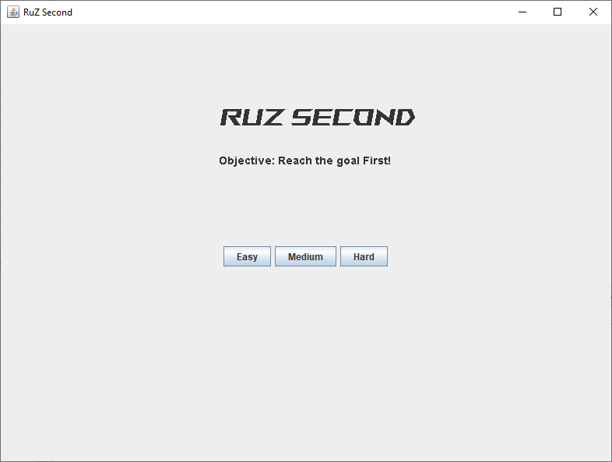

Pada kesulitan easy
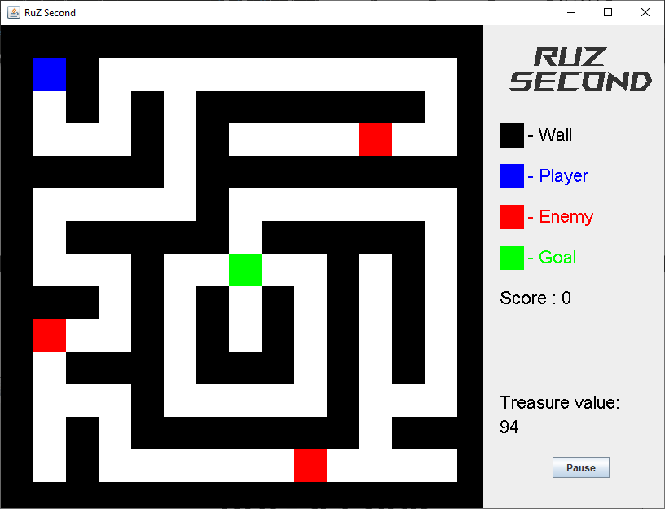
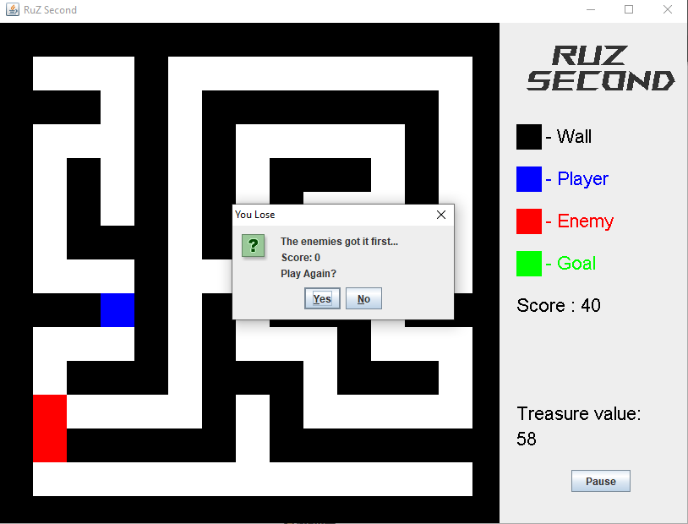
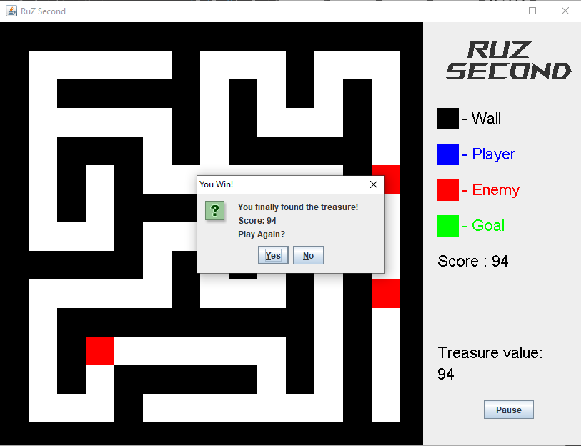
Pada difficulty medium

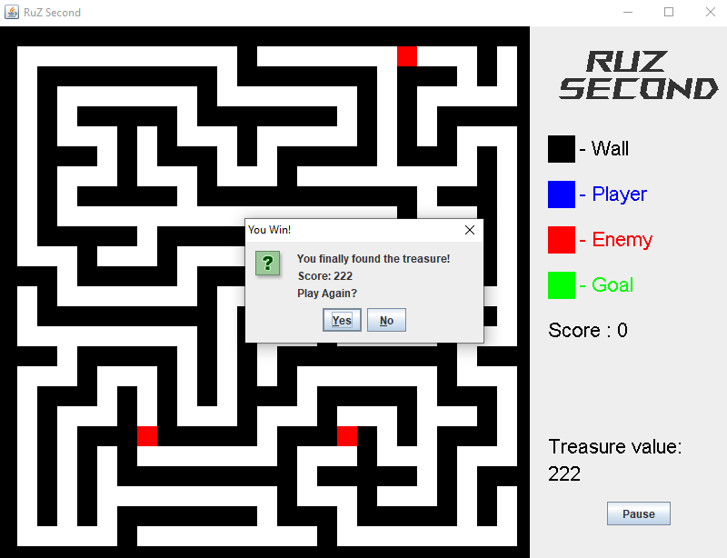
Pada difficulty hard
